ПРОГРАММА
15 апреля 2017 года
09.30-10.00 | Регистрация (ул. Садовая-Кудринская, дом 9)  1 корп.,  2 этаж, холл
10.00-10.30 | Торжественное открытие II (окружного) тура  ВСЮО – 2017  Лекционный зал № 2
Приветственное слово:
Начальник учебно-методического управления к.ю.н., доцент Софийчук Наталья Викторовна

10.30-14.00 | Устное задание:
- Номинация «Гражданское право»
Ауд. № 23
- Номинация «Уголовное право»
Зал № 26-а
- Номинация «Конституционное право»
Ауд. № 21

10.30-14.00 | Задание СПС «КонсультантПлюс»  Аудитория № 26 и № 28
14.30-15.30 | Торжественное закрытие II (окружного) тура ВСЮО - 2017, объявление результатов конкурса  Лекционный зал № 2
 | ПАРТНЕРЫ ОЛИМПИАДЫ
 |  | СПС «КонсультантПлюс»
 |  | Российский союз налогоплательщиков
Федеральная палата адвокатов
Российской Федерации

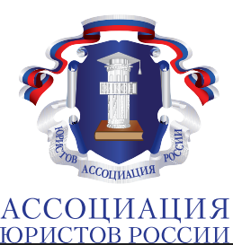 |  | Ассоциация юристов России
 |  | Федерация сноуборда России
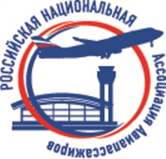 |  | Российская национальная ассоциация авиапассажиров

ВСЕРОССИЙСКАЯ СТУДЕНЧЕСКАЯ
ЮРИДИЧЕСКАЯ ОЛИМПИАДА - 2017

МОЛОДЕЖНЫЙ СОЮЗ ЮРИСТОВ
РОССИЙСКОЙ ФЕДЕРАЦИИ

Московский государственный университет
имени М.В.Ломоносова

Московский государственный
юридический университет
имени О.Е. Кутафина (МГЮА)

15 апреля 2017 года
II (ОКРУЖНОЙ) ТУР
ВСЕРОССИЙСКОЙ СТУДЕНЧЕСКОЙ
ЮРИДИЧЕСКОЙ ОЛИМПИАДЫ - 2017
г. Москва
С уважением,
Президент
Молодежного союза Юристов РФ,
к.ю.н. Д.В.Замышляев

